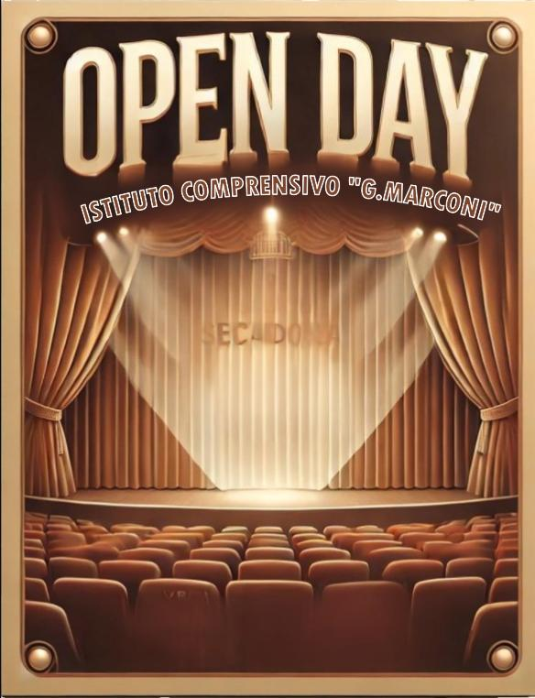

**Scuola aperta**

**plesso Calamandrei dal 13 AL 17** **Gennaio 2025**

**dalle ore 9:00 alle ore 12:00**

**plesso ex Ferrari IL 20 Gennaio 2025**

**dalle ore 8:30 ALLE ORE 10:30**

GIOVEDI 16 GENNAIO 2025

DALLE ORE 17:00 ALLE ORE 20:00

teatro Aldo Giuffrè Battipaglia

p

**ISCRIZIONI a.s. 2024/25**

**SCUOLA SECONDARIA DI I GRADO**